新巴巴运动网总结笔记day05

项目第五天(课程安排)
1.1 页面缓存使用Oscache
1.2后台库存管理
1.3商品详情页面—颜色,尺码及库存的联动
1.4 静态化技术Freemarker
1.5 将静态化技术容入项目中来

页面缓存使用
参与:缓存文件下oscache.ppt 用到的包oscache-2.4.1-full.zip
1:采用OsCached
2:新巴巴运动网文件夹下有OSCached的PPT课件
3:新建项目进行OSCached的功能演示
4:将OSCached容入项目中来,可打开多个浏览器进行访问,在后台请求处打断点来判断是否缓存成功!
5:创建一个Test.jsp用于马上消除缓存来进行对比查看

库存管理

第一步:查看bbs_sku表字段
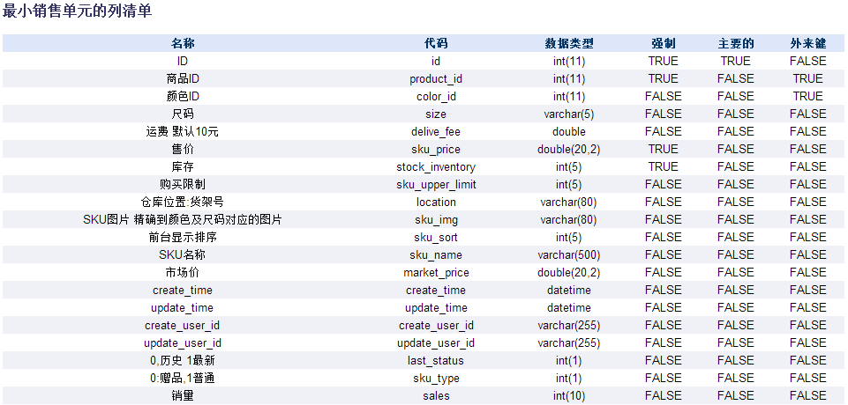

第二步:从商品列表页面跳转至库存管理页面
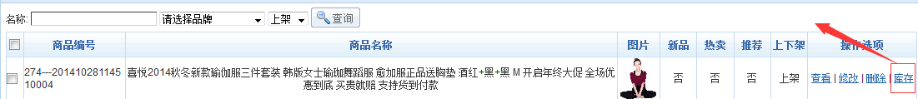
页面代码
<!-- 库存管理请求路径 -->
<a href="/sku/list.do?id=${entry.id }&no=${entry.no}" class="pn-opt">库存</a>

第三步:创建SkuController,并书写跳转库存管理,加载此商品的Sku数据
/**
* 库存管理
* @author lx
*
*/
@Controller
public class SkuController {

@Autowired
private SkuService skuService;
//跳转库存管理页面
@RequestMapping(value = "/sku/list.do")
public String list(Integer id , String no,ModelMap model){
//创建Sku条件对象
SkuQuery skuQuery = new SkuQuery();
//设置商品ID
skuQuery.setProductId(id);
//返回结果集
List<Sku> skus = skuService.getSkuList(skuQuery);

model.addAttribute("skus", skus);
//返回商品编号
model.addAttribute("pno", no);

return "sku/list";
}

第四步:查看库存管理页面back_page/sku/list.jsp
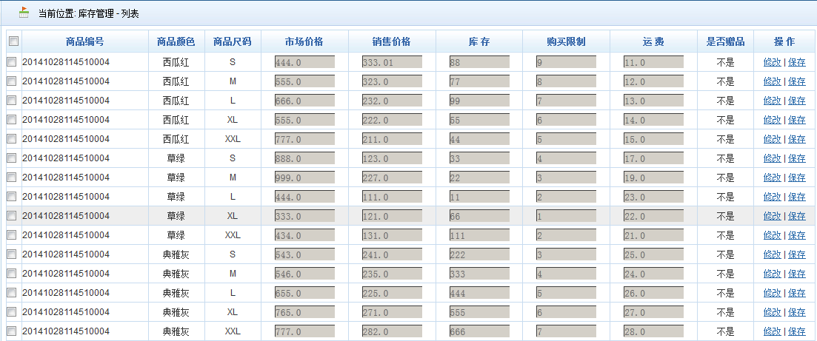

数据遍历部分代码
<c:forEach items="${skus}" var="sku">
<tr bgcolor="#ffffff" onmouseout="this.bgColor='#ffffff'" onmouseover="this.bgColor='#eeeeee'">
<td><input type="checkbox" value="73" name="ids"/></td>
<td>${pno }</td>
<td align="center">${sku.color.name }</td>
<td align="center">${sku.size }</td>
<td align="center"><input type="text" size="10" disabled="disabled" value="${sku.marketPrice }" id="m${sku.id }"/></td>
<td align="center"><input type="text" size="10" disabled="disabled" value="${sku.skuPrice }" id="p${sku.id }"/></td>
<td align="center"><input type="text" size="10" disabled="disabled" value="${sku.stockInventory }" id="i${sku.id }"/></td>
<td align="center"><input type="text" size="10" disabled="disabled" value="${sku.skuUpperLimit }" id="l${sku.id }"/></td>
<td align="center"><input type="text" size="10" disabled="disabled" value="${sku.deliveFee }" id="f${sku.id }"/></td>
<td align="center"><c:if test="${sku.skuType == 1}" >不是</c:if><c:if test="${sku.skuType == 0}" >是</c:if></td>
<td align="center"><a class="pn-opt" href="javascript:updateSku(${sku.id })">修改</a> | <a class="pn-opt" href="javascript:addSku(${sku.id })">保存</a></td>
</tr>
</c:forEach>

第五步:操作中的:修改按钮,保存按钮

编写sku/list.jsp jQuery脚本
<script type="text/javascript">
function updateSku(skuId){
$("#m" + skuId).attr("disabled",false);
$("#p" + skuId).attr("disabled",false);
$("#i" + skuId).attr("disabled",false);
$("#l" + skuId).attr("disabled",false);
$("#f" + skuId).attr("disabled",false);
}
//保存
function addSku(skuId){
var m = $("#m" + skuId).val();
var p = $("#p" + skuId).val();
var i = $("#i" + skuId).val();
var l = $("#l" + skuId).val();
var f = $("#f" + skuId).val();

//var ex = /^\d+$/; 整数
//var ex =/^[0-9]+([.]{1}[0-9]{1,2})?$/;小数点后两位
//ex.test(value)

var url = "/sku/add.do";
var params = {"id" : skuId, "marketPrice" : m, "skuPrice" : p, "stockInventory" : i, "skuUpperLimit" : l,"deliveFee" : f};

$.post(url,params,function(data){
//保存成功!
alert(data.message);
},"json");

$("#m" + skuId).attr("disabled",true);
$("#p" + skuId).attr("disabled",true);
$("#i" + skuId).attr("disabled",true);
$("#l" + skuId).attr("disabled",true);
$("#f" + skuId).attr("disabled",true);
}
</script>

第六步:编写SkuController
//保存Sku数据 保存按钮为更新操作
@RequestMapping(value = "/sku/add.do")
public void add(Sku sku,HttpServletResponse response){
skuService.updateSkuByKey(sku);

JSONObject jo = new JSONObject();
jo.put("message", "保存成功!");

ResponseUtils.renderJson(response, jo.toString());

}

商品详情页面

第一步:从前台商品列表页面跳转商品详情页面
<!-- 请求路径 -->
/product/detail.shtml?id=${entry.id}

第二步:编写SkuDao.xml
<!-- 查询大于0的库存 条件商品Id-->
<select id="getStock" parameterType="SkuQuery" resultMap="sku">
<include refid="skuSelector"/>
<where>
stock_inventory > 0 and product_id = #{productId}
</where>
</select>

第三步:编写SkuDao.java
/**
* 库存大于0所有 条件是商品Id
*/
public List<Sku> getStock(SkuQuery skuQuery);

第四步:编写SkuServiceImpl.java
//获取库存大于0的Sku
public List<Sku> getStock(SkuQuery skuQuery) {
// TODO Auto-generated method stub
return skuDao.getStock(skuQuery);
}

第五步:编写FrontProductController
cn.itcast.core.controller.FrontProductController
/**
* 前台商品管理
* @author lx
*
*/
@Controller
public class FrontProductController {

//商品详情页面
@RequestMapping(value = "/product/detail.shtml")
public String detail(Integer id,ModelMap model){
//业务数据
//1商品图片加载
Product product = productService.getProductByKey(id);
//2:加载sku
SkuQuery skuQuery = new SkuQuery();
skuQuery.setProductId(id);
//3:此商品 库存大于0的
List<Sku> skus = skuService.getStock(skuQuery);
if(null != skus && skus.size() > 0){
//4:不一样的颜色ID集合
List<Integer> colorIds = new ArrayList<Integer>();

for(Sku sku : skus){
if(!colorIds.contains(sku.getColorId())){
colorIds.add(sku.getColorId());
}
}

//把不重复的List<Color> model到页面
model.addAttribute("colors", colorService.getColorsByKeys(colorIds));

model.addAttribute("skus", skus);
}
model.addAttribute("product", product);

return "product/productDetail";
}
}

第六步:编写front_page/product/productDetail.jsp

页面数据部分代码
<div class="w ofc mt">
<div class="l">
<div class="showPro">
<div class="big"><a id="showImg" class="cloud-zoom" href="${product.img.allUrl }" rel="adjustX:10,adjustY:-1"><img alt="" src="${product.img.allUrl }"></a></div>
</div>
</div>
<div class="r" style="width: 640px">
<ul class="uls form">
<li><h2>${product.name }</h2></li>
<li><label>巴 巴 价：</label><span class="word"><b class="f14 red mr" id="p_id">￥128.00</b>(市场价:<del id="m_id">￥150.00</del>)</span></li>
<li><label>商品评价：</label><span class="word"><span class="val_no val3d4" title="4分">4分</span><var class="blue">(已有888人评价)</var></span></li>
<li><label>运 费：</label><span class="word" id="f_id">10元</span></li>
<li><label>库 存：</label><span class="word" id="i_id">100</span><span class="word" >件</span></li>
<li><label>选择颜色：</label>
<div id="colors" class="pre spec">
<c:forEach items="${colors }" var="color">
<a onclick="colorToRed(this,${color.id})" href="javascript:void(0)" title="${color.name }" class="changToWhite"><img width="25" height="25" data-img="1" src="/res/img/pic/ppp00.jpg" alt="${color.name }"><i>${color.name }</i></a>
</c:forEach>
</div>
</li>
<li id="sizes"><label>尺 码：</label>
<a href="#none" class="not-allow" id="S" onclick="sizeToRed(this,'S')">S</a>
<a href="#none" class="not-allow" id="M" onclick="sizeToRed(this,'M')">M</a>
<a href="#none" class="not-allow" id="L" onclick="sizeToRed(this,'L')">L</a>
<a href="#none" class="not-allow" id="XL" onclick="sizeToRed(this,'XL')">XL</a>
<a href="#none" class="not-allow" id="XXL" onclick="sizeToRed(this,'XXL')">XXL</a>
</li>
<li><label>我 要 买：</label>
<a id="sub" class="inb arr" style="border: 1px solid #919191;width: 10px;height: 10px;line-height: 10px;text-align: center;" title="减" href="javascript:void(0);" >-</a>
<input id="num" type="text" value="1" name="" size="1" readonly="readonly">
<a id="add" class="inb arr" style="border: 1px solid #919191;width: 10px;height: 10px;line-height: 10px;text-align: center;" title="加" href="javascript:void(0);">+</a></li>
<li class="submit"><input type="button" value="" class="hand btn138x40" onclick="buy(${product.id});"/><input type="button" value="" class="hand btn138x40b" onclick="addCart(${product.id})"/></li>
</ul>
</div>
</div>

Js部分代码
<script type="text/javascript">
//页面加载时触发
$(function(){
//页面加载时 就给 sub add - + 给二个按钮 注册 click事件
$("#sub").click(function(){
//点击-
//获取 num 值
var num = $("#num").val();
// num + 1
num--;
if(num <= 0){
alert("不允许买0件商品");
return ;
}

//将+后的值赋值回去
$("#num").val(num);

});
$("#add").click(function(){
//点击 +
//获取 num 值
var num = $("#num").val();
// num + 1
num++;

if(num >= buyLimit){
alert("不允许买" + buyLimit + "件商品");
return;
}
//将+后的值赋值回去
$("#num").val(num);

});

$("#colors a:first").trigger("click");
});

//限购
var buyLimit;
//市场价 售价 运费 库存 skuId 限购
//颜色ID
var colorId;

//最小销售单元 skuId
var skuId;

//点击颜色
function colorToRed(target,id){
//重置购买数量
$("#num").val(1);
$("#colors a").each(function(){
$(this).attr("class","changToWhite");
});
$("#sizes a").each(function(){
$(this).attr("class","not-allow");
});
$(target).attr("class","changToRed");

//赋值给颜色Id
colorId = id;

//设置标记
var flag = 0;

<c:forEach items="${skus }" var="sku">
if(id == '${sku.colorId}'){
//利用标记 =0 来判断 第一次进来
if(flag == 0){
//将第一个尺码标红
$("#" + '${sku.size}').attr("class","changToRed");
flag = 1;
//修改市场价
$("#market_price").html('${sku.marketPrice}');
//售价
$("#sku_price").html('${sku.skuPrice}');
//运费
$("#delive_fee").html('${sku.deliveFee}');
//库存
$("#stockInventory").html('${sku.stockInventory}');
//赋值限购
buyLimit = '${sku.skuUpperLimit}';
//赋值skuId
skuId = '${sku.id}';

}else{
//剩余尺码标白
$("#" + '${sku.size}').attr("class","changToWhite");
}
}
</c:forEach>

}
//点击尺码
function sizeToRed(target,id){
//重置购买数量
$("#num").val(1);
$("#sizes a").each(function(){
var v = $(this).attr("class");
if(v != "not-allow"){
$(this).attr("class","changToWhite");
}
});
$(target).attr("class","changToRed");
//点击尺码 变价格等属性
<c:forEach items="${skus }" var="sku">
if(colorId == '${sku.colorId}' && id == '${sku.size}'){
//修改市场价
$("#market_price").html('${sku.marketPrice}');
//售价
$("#sku_price").html('${sku.skuPrice}');
//运费
$("#delive_fee").html('${sku.deliveFee}');
//库存
$("#stockInventory").html('${sku.stockInventory}');
//赋值限购
buyLimit = '${sku.skuUpperLimit}';
//赋值skuId
skuId = '${sku.id}';
}
</c:forEach>
}
//加入购物车 //传入商品ID
function addCart(id){

//采用异步的方式 将商品ID 购买数量 限购 skuId 传递到后台
//更改购物车中的数据 更改Cookie中的数量
var url = "/shopping/addCart.shtml";
var params = {"skuId" : skuId,"buyLimit" : buyLimit,"amount" : $("#num").val()};
$.post(url,params,function(data){
alert("加入购物车成功!");
},"json");
}
//立即购买
function buy(id){
window.location.href = "/shopping/buyCart.shtml?skuId=" + skuId + "&amount=" + $("#num").val() + "&buyLimit=" + buyLimit + "&productId=" + id;
}
</script>

CSS代码(禁止点击,红色边框,白色边框)
<style type="text/css">
.changToRed {
border: 2px solid #e4393c;
padding: 2px 4px;
float: left;
margin-right: 4px;
text-decoration: none;
}
.changToWhite {
border: 1px solid #ccc;
padding: 2px 4px;
float: left;
margin-right: 4px;
text-decoration: none;
}
.not-allow {
cursor: not-allowed;
color: #999;
border: 1px dashed #ccc;
padding: 2px 4px;
float: left;
margin-right: 4px;
text-decoration: none;
}
</style>

第四步:后台商品列表页面back_page/product/list.jsp
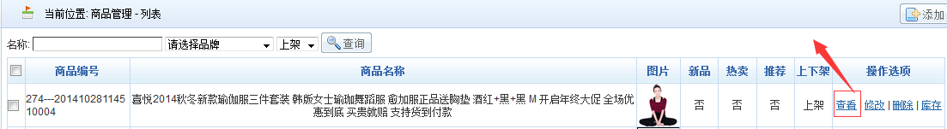

第五步:编写查看按钮
<a href="/product/detail.shtml?id=${entry.id }" target="_black" class="pn-opt">查看</a> |
此按钮可方便查看自己添加的商品

静态化技术Freemarker

什么是Freemarker
FreeMarker是一个用Java语言编写的模板引擎，它基于模板来生成文本输出。FreeMarker与Web容器无关，即在Web运行时，它并不知道Servlet或HTTP。它不仅可以用作表现层的实现技术，而且还可以用于生成XML，JSP或Java 等。
目前企业中:主要用Freemarker做静态页面或是页面展示

使用Freemarker所用到的jar
把下载到的jar包（freemarker-2.3.9.jar）放到\WebRoot\WEB-INF\lib目录下。下载地址：http://freemarker.sourceforge.net/freemarkerdownload.html （注：官方网站.org的经常打不开）
如果使用的是Maven结构,可在pom.xml中引入以下坐标
<dependency>
<groupId>freemarker</groupId>
<artifactId>freemarker</artifactId>
<version>2.3.9</version>
</dependency>

Freemarker原理图
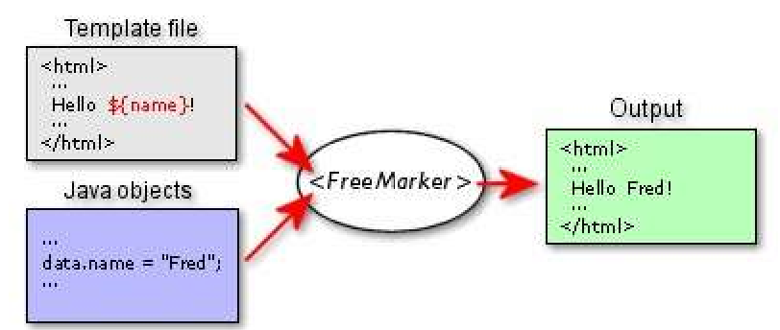
模板 + 数据模型 = 输出

第一步:Freemarker环境搭建

创建FMDemo类
//第一步:实例化Freemarker的配置类
Configuration conf = new Configuration();
//第二步:给配置类设置路径
String dir = "C:\\Users\\lx\\workspaces-new\\freemarker\\ftl\\";

conf.setDirectoryForTemplateLoading(new File(dir));

Template template = conf.getTemplate("freemarker.ftl");

//第三步:处理模板及数据之间 关系 将数据与模板合成一个html
//第四步: 输出html
Writer out = new FileWriter(new File(dir + "hello.html"));
// 定义数据
Map root = new HashMap();
root.put("world", "世界你好");
//执行生成
template.process(root, out);
//关流
out.flush();
out.close();

创建页面模板ftl/freemarker.ftl
${world}

第二步:应用例子测试

例子1 : 对象输出
//定义数据
Map root = new HashMap();
Person p = new Person();
Map root = new HashMap();
root.put("person",p);

//页面
${person.id}=${person.name}

例子2 : 遍历List
//定义数据
Map root = new HashMap();
List<String> persons = new ArrayList<String>();
persons.add("范冰冰");
persons.add("李冰冰");
persons.add("何灵");
root.put("persons", persons);

//
<#list persons as person>
${person}
</#list>
//页面
<#list persons as p>
${p.id}/${p.name}
</#list>

例子3 : 遍历Map
//定义数据
Map root = new HashMap();
Map mx = new HashMap();
mx.put("fbb","范冰冰");
mx.put("lbb","李冰冰");
root.put("mx",mx);

//页面
第一种写法:
${mx.fbb}/${mx.lbb}
第二种写法:
<#list mx?keys as k>
${mx[k]}
</#list>

例子4 : 遍历List<Map>
//定义数据
Map root = new HashMap();

List<Map> maps = new ArrayList<Map>();
Map pms1 = new HashMap();
pms1.put("id1", "范冰冰");
pms1.put("id2", "李冰冰");
Map pms2 = new HashMap();
pms2.put("id1", "曾志伟");
pms2.put("id2", "何炅");
maps.add(pms1);
maps.add(pms2);
root.put("maps", maps);

//页面
第一种写法:
<#list maps as m>
${m.id1}/${m.id2}
</#list>
第二种写法:
<#list maps as m>
<#list m?keys as k>
${m[k]}
</#list>
</#list>

例子5 : 获取当前选代的索引
//定义数据
Map root = new HashMap();
List<String> persons = new ArrayList<String>();
persons.add("范冰冰");
persons.add("李冰冰");
persons.add("何灵");
root.put("persons", persons);

//页面
<#list persons as p>
${p_index}
</#list>

例子6 : 在模版中进行赋值
1:<#assign x=0 />
${x}
2:<#assign x="${world}" />
${x}
3:<#assign x>世界太好了</#assign>
${x}
4:<#assign x>
<#list ["星期一", "星期二", "星期三", "星期四", "星期五", "星期六", "星期天"] as n>
${n}
</#list>
</#assign>
${x}

例子7 : #if

1:== !=
<#list ["星期一", "星期二", "星期三", "星期四", "星期五", "星期六", "星期天"] as n>
<#if n != "星期一">
${n}
</#if>
</#list>

2:按索引
<#list ["星期一", "星期二", "星期三", "星期四", "星期五", "星期六", "星期天"] as n>
<#if n_index != 0>
${n}
</#if>
</#list>

3: || &&
<#list ["星期一", "星期二", "星期三", "星期四", "星期五", "星期六", "星期天"] as n>
<#if (n_index == 1) || (n_index == 3)>
${n}
</#if>
</#list>

例子8 : #else
<#list ["星期一", "星期二", "星期三", "星期四", "星期五", "星期六", "星期天"] as n>
<#if (n_index == 1) || (n_index == 3)>
${n} --红色
<#else>
${n} --绿色
</#if>
</#list>

例子9 : 时间格式
//定义数据
Map root = new HashMap();
root.put("cur_time",new Date());

//页面
1:date
${cur_time?date}
2:datetime
${cur_time?datetime}
3:time
${cur_time?time}

例子10 : null处理
//定义数据
Map root = new HashMap();
root.put("val",null);

//页面
${val!"我是null!"}

例子11 : 宏定义
1:
<#macro table u>
${u}
</#macro>
<@table u=8 />
2:
<#macro table u>
${u}
<#nested/>
</#macro>
<@table u=8 >这是8</@table>

例子12 :
将另一个页面引入本页面时可用以下命令完成
<#include "/include/head.html">

整合Freemarker到项目中

第一步:创建Service接口及实现类
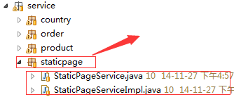

第二步:在classpath下创建config/freemarker.xml
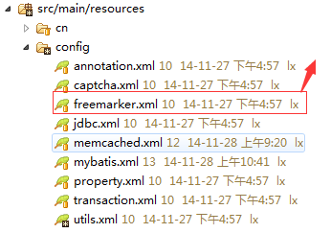

第三步:在StaticPageServiceImpl中声明Freemarker配置类
//声明 freemarker配置类
private Configuration conf;

//实现化配置类
public void setFreeMarkerConfigurer(FreeMarkerConfigurer freeMarkerConfigurer){
this.conf = freeMarkerConfigurer.getConfiguration();
}

第四步:使用Springmvc自带的Freemarker类实例化Freemarker
<!-- 配置 freemarker -->
<bean id="staticPageService" class="cn.itcast.core.service.staticpage.StaticPageServiceImpl">
<property name="freeMarkerConfigurer">
<bean class="org.springframework.web.servlet.view.freemarker.FreeMarkerConfigurer">
<property name="templateLoaderPath" value="/WEB-INF/ftl/"/>
<property name="defaultEncoding" value="UTF-8"/>
</bean>
</property>
</bean>

第五步:StaticPageServiceImpl实现ServletContextAware接口
/**
* 静态化页面
* @author lx
*
*/
public class StaticPageServiceImpl implements StaticPageService ,ServletContextAware{
//获取项目中的 全路径
public String get(String path){
return servletContext.getRealPath(path);
}

//获取到了 servletContext 容器的上下文
private ServletContext servletContext;
@Override
public void setServletContext(ServletContext servletContext) {
this.servletContext = servletContext;
}
}

第六步:路径设定
模板路径:/WEB-INF/ftl/productDetail.html
静态化生成html所在路径"/html/product/" + id + ".html"

第七步:静态化方法书写
//静态化开始
public void staticPageIndex(Map<String,Object> data,Integer id) {
//设置模板的文件夹路径
//获取模板 /WEB-INF/ftl/prodcutDetail.html
//输出路径 webapp/html/ + prouduct/ + id + ".html"
String tpl = "productDetail.html";
String outPath = get("/html/product/" + id + ".html");

File f = new File(outPath);
File p = f.getParentFile();

if(!p.exists()){
p.mkdirs();
}
try {
Writer out = new OutputStreamWriter(new FileOutputStream(f), "UTF-8");
Template template = conf.getTemplate(tpl);
template.process(data, out);
} catch (IOException e) {
// TODO Auto-generated catch block
e.printStackTrace();
} catch (TemplateException e) {
// TODO Auto-generated catch block
e.printStackTrace();
}

}

第八步:Map<String,Object> data加载
cn.itcast.core.controller.admin.ProductController
//上架商品
@RequestMapping(value = "/product/show.shtml")
public String show(Integer[] ids){
//1:更改商品上架状态
Product product = new Product();
product.setIsShow(1);
if(null != ids && ids.length > 0){
for(Integer id : ids){
product.setId(id);
productService.updateProductByKey(product);

//加载静态化所需要的数据
Map<String,Object> data = new HashMap<String,Object>();
//业务数据
//1商品
Product p = productService.getProductByKey(id);
//2:图片加载
//3:加载sku
SkuQuery skuQuery = new SkuQuery();
skuQuery.setProductId(id);
//3:此商品 库存大于0的
List<Sku> skus = skuService.getStock(skuQuery);
if(null != skus && skus.size() > 0){
//4:不一样的颜色ID集合
List<Integer> colorIds = new ArrayList<Integer>();

for(Sku sku : skus){
if(!colorIds.contains(sku.getColorId())){
colorIds.add(sku.getColorId());
}
}

data.put("colors", colorService.getColorsByKeys(colorIds));
data.put("skus", skus);
}
data.put("product", p);
//传数据 开始静态化
staticPageService.staticPageIndex(data,p.getId());
}
}else{
//提示 至少选择一个商品 再上架
}
return "redirect:/product/list.do";
}

第九步:tomcat的发布目录下
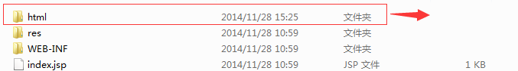

第十步:编写前台商品列表页面
front_page/product/product.jsp
修改前:
<a href="/product/detail.shtml?id=${entry.id }" title="瑜伽服" target="_blank" class="pic">

从此页面跳转商品详情页面的路径
修改后:
<a href="/html/product/${entry.id }.html" title="瑜伽服" target="_blank" class="pic">

第十一步:点击此按钮可直接跳转至静态页面
